Муниципальное бюджетное общеобразовательное учреждение
Чулковская основная общеобразовательная школа

УТВЕРЖДАЮ
Директор Муниципального бюджетного общеобразовательного учреждения Чулковской основной
общеобразовательной школы
_________________ Н.П.Лютикова.
Приказ № от 01 сентября 2015 г.

Рабочая программа по английскому языку
(базовый уровень)

8 класс

Составитель: Чернова Инна Викторовна,
учитель английского языка первой
квалификационной категории

2015 год

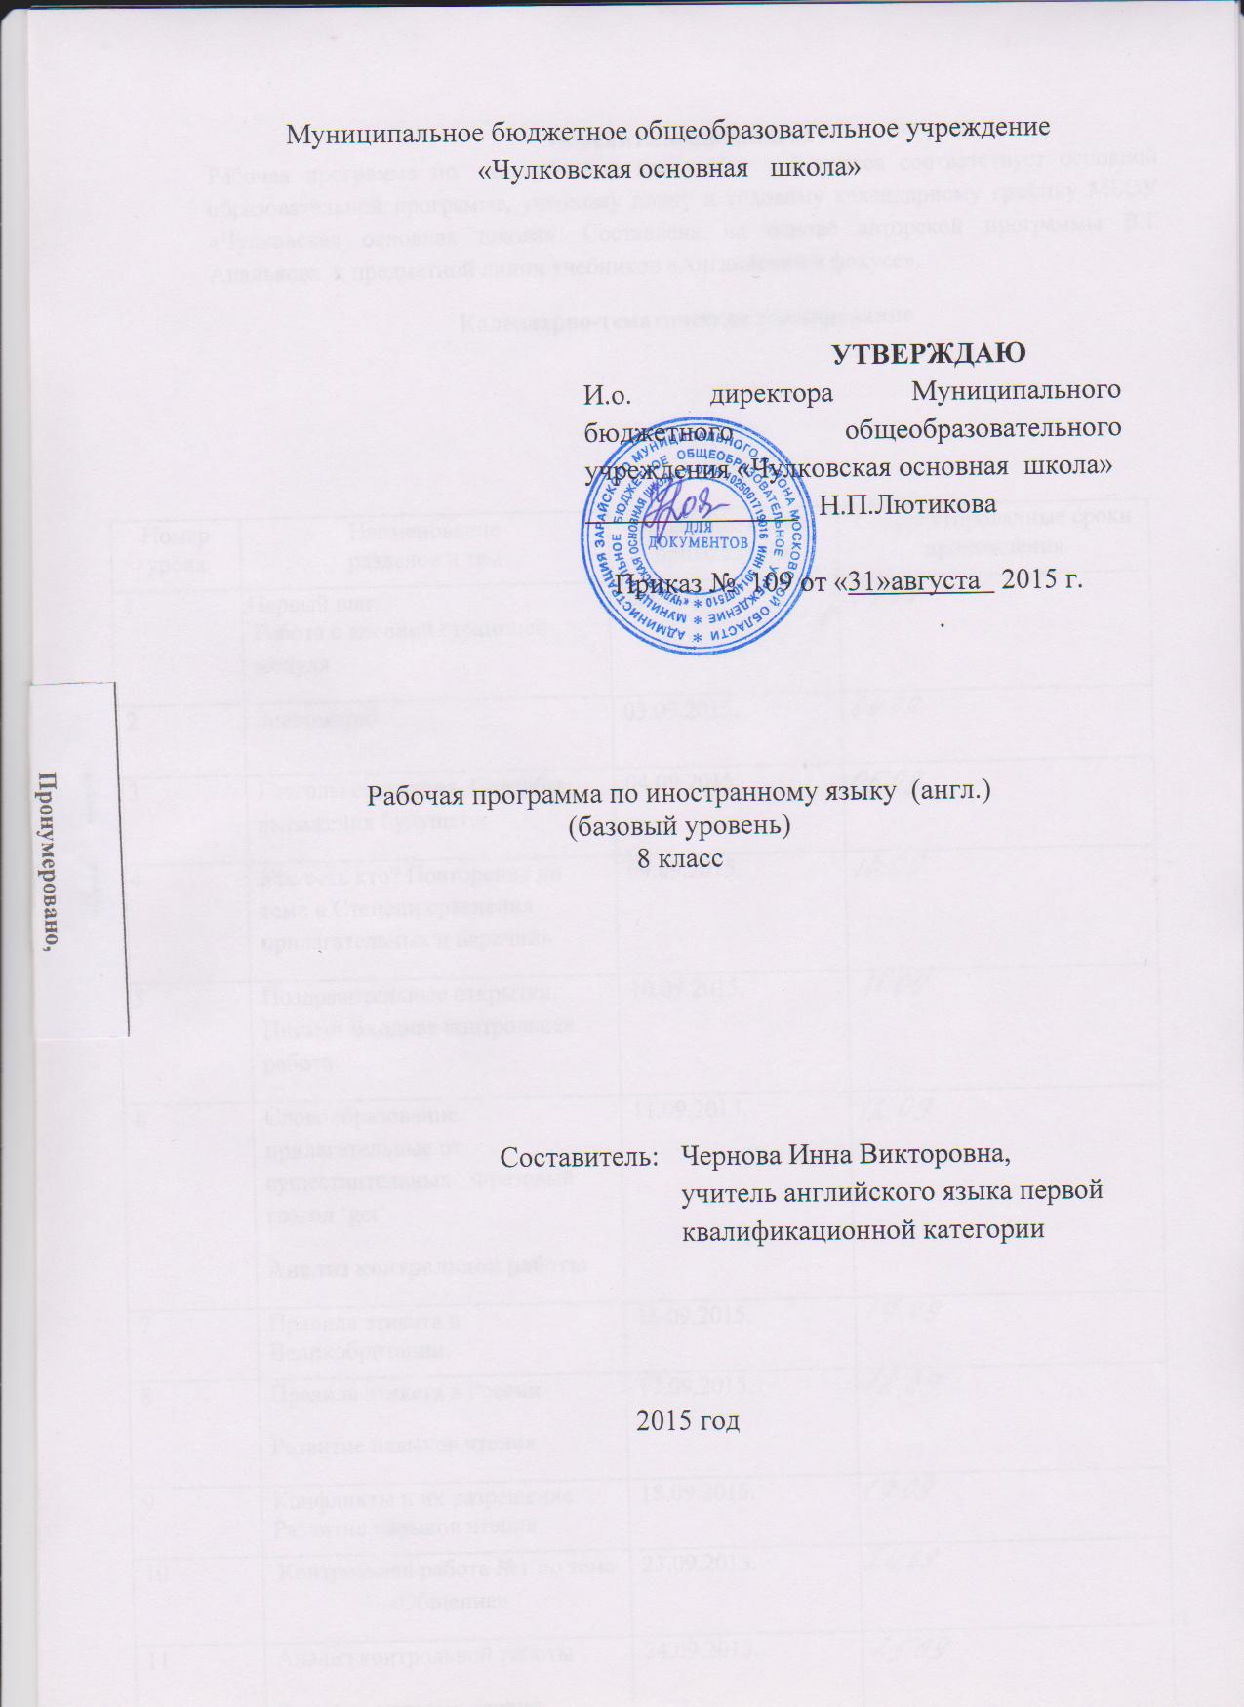

Пояснительная записка

Рабочая программа по английскому языку составлена на основе авторской программы В.Г Апалькова к предметной линии учебников «Английский в фокусе» 8 класс (Москва «Просвещение» 2014г.) и полностью соответствует основной образовательной программе основного общего образования МБОУ Чулковской основной школы.
Рабочая программа рассчитана на 105часов в год в 8 классе (3 часа в неделю), что соответствует базисному учебному (образовательному) плану МБОУ Чулковской основной школы на 2015-2016 учебный год.

Календарно-тематическое планирование
Номер урока | Наименование  разделов и тем | Плановые сроки прохождения | Скорректированные сроки прохождения | Примечание
1 | Первый шаг.  Работа с вводной страницей модуля | 02.09.2015.
2 | Знакомство | 03.09.2015.
3 | Глаголы состояния. Способы выражения будущего. | 04.09.2015.
4 | Кто есть кто? Повторение по теме « Степени сравнения прилагательных и наречий» | 09.09.2015.
5 | Поздравительные открытки. Письмо Входная контрольная работа | 10.09.2015.
6 | Словообразование прилагательные от существительных. Фразовый глагол ‘get’ .  Анализ контрольной работы | 11.09.2015.
7 | Правила этикета в Великобритании. | 16.09.2015.
8 | Правила этикета в России  Развитие навыков чтения | 17.09.2015.
9 | Конфликты и их разрешение  Развитие навыков чтения | 18.09.2015.
10 | Контрольная работа №1 по теме «Общение» | 23.09.2015.
11 | Анализ контрольной работы  Развитие навык чтения  Проектная работа | 24.09.2015.
12 | Работа с вводной страницей модуля Продукты питания.
13 | Покупки, виды магазинов. | 25.09.2015.
14 | Сравнительный анализ настоящее совершенное время и настоящее совершенное продолженное время. Артикли. | 30.09.2015.
15 | Артикли | 01.10.2015.
16 | На кухне. Идиомы с лексикой по теме «Еда». | 02.10.2015.
17 | Электронное письмо личного характера | 07.10.2015.
18 | Фразовый глагол ‘go’ | 08.10.2015.
19 | Благотворительность начинается с помощи близким | 09.10.2015.
20 | Особенности русской национальной кухни | 14.10.2015.
21 | Проблемы экологии.  Развитие навыков чтения | 15.10.2015.
22 | Контрольная работа №2 по теме «Еда и покупки» | 16.10.2015.
23 | Анализ контрольной работы  Развитие навыков чтения  Проектная работа | 21.10.2015.
24 | Отработка грамматических навыков
25 | Повторение фразовых глаголов | 22.10.2015.
26 | Повторение словообразования | 23.10.2015.
27 | Времена глаголов (повторение) | 28.10.2015.
28 | Отрасли науки  Работа с вводной страницей модуля | 29.10.2015.
29 | Профессии | 30.10.2015.
30 | Изобретения, научные открытия | 11.11.2015.
31 | Биография | 12.11.2015.
32 | Этапы жизни  Развитие навыков чтения | 13.11.2015.
33 | Фразовый глагол ‘bring ’, словообразование | 18.11.2015.
34 | Английские банкноты  Развитие навыков чтения | 19.11.2015.
35 | Железный пират неоткрытых морей | 20.11.2015.
36 | Контрольная работа №3 по теме «Великие умы»
37 | Анализ контрольной работы  Проектная работа | 25.11.2015.
38 | Времена глаголов (повторение) | 26.11.2015.
39 | Внешность, самооценка.  Работа с вводной страницей модуля | 27.11.2015.
40 | Одежда, мода | 02.12.2015.
41 | Спектакли, представления | 03.12.2015.
42 | Тело человека | 04.12.2015.
43 | Проблемы подросткового возраста | 09.12.2015.
44 | Словообразование, фразовый глагол put | 10.12.2015.
45 | Национальные костюмы на Британских островах  Развитие навыков чтения | 11.12.2015.
46 | Экология в одежде  Развитие навыков чтения | 16.12.2015.
47 | Контрольная работа №4 по теме « Будь самим собой!» | 17.12.2016.
48 | Анализ контрольной работы  Проектная работа
49 | Повторение пройденного материала. | 18.12.2016.
50 | Повторение словообразования | 23.12.2016.
51 | Природные катаклизмы, стихийные бедствия Работа с вводной страницей модуля | 24.12.2016.
52 | Глобальные проблемы | 25.01.2016.
53 | Жизненный опыт | 13.01.2016.
54 | Погода | 14.01.2016.
55 | Мнения, суждения, гипотезы | 15.01.2016.
56 | Шотландские коровы | 20.01.2016.
57 | Мир природы: Ландыш  Развитие навыков чтения | 21.01.2016.
58 | Торнадо. Град  Развитие навыков чтения | 22.01.2016.
59 | Контрольная работа №5 по теме «Глобальные проблемы человечества»
60 | Анализ контрольной работы  Проектная работа | 27.01.2016.
61 | Повторение пройденного материала. | 28.01.2016.
62 | Повторение словообразования | 29.01.2016.
63 | Повторение образования страдательного залога | 03.02.2016.
64 | Виды отдыха  Работа с вводной страницей модуля | 04.02.2016
65 | Проблемы на отдыхе | 05.02.2016
66 | Путешествия  Косвенная речь | 10.02.2016
67 | Виды транспорта | 11.02.2016
68 | Путешествие по обмену | 12.02.2016
69 | Словообразование  Фразовый глагол «set»  Предлоги | 05.02.2016
70 | История реки: Темза
71 | Кижи  Развитие навыков чтения | 10.02.2016
72 | Памятники мировой культуры в опасности  Развитие навыков чтения | 11.02.2016
73 | Повторение пройденного материала | 12.02.2016
74 | Повторение лексики. | 25.02.2016.
75 | Повторение грамматики. | 26.02.2016.
76 | Контрольная работа №6 по теме « Культурные обмены» | 02.03.2016.
77 | Анализ контрольной работы  Проектная работа | 03.03.2016.
78 | Работа с вводной страницей модуля | 04.03.2016.
79 | Современные средства коммуникации | 09.03.2016.
80 | Образование, школа, экзамены | 10.03.2016.
81 | Школа  Модальные глаголы
82 | Профессии в СМИ  Повторение | 11.03.2016.
83 | Современные технологии | 16.03.2016.
84 | Словообразование  Фразовый глагол «give» | 18.03.2016.
85 | Колледж Святой Троицы в Дублине  Развитие навыков чтения | 23.03.2016.
86 | Российская система школьного образования  Развитие навыков чтения | 24.03.2016.
87 | Использование компьютерных сетей | 25.03.2016.
88 | Повторение пройденного материала. | 06.04.2016.
89 | Контрольная работа №7 по теме «Образование » | 07.04.2016.
90 | Анализ контрольной работы  Проектная работа  Работа с вводной страницей модуля | 08.04.2016.
91 | Интересы и увлечения
92 | Виды спорта | 13.04.2016
93 | Виды спорта  Условные предложения | 14.04.2016
94 | Спортивные снаряжения | 15.04.2016
95 | Заявление о приёме в клуб | 20.04.2016
96 | Словообразование  Фразовый глагол «take» | 21.04.2016
97 | Талисманы | 22.04.2016
98 | Праздник Севера | 27.04.2016.
99 | Экологический проект  Развитие навыков чтения | 28.04.2016.
100 | Повторение пройденного материала. | 29.04.2016
101 | Контрольная работа №8 по теме « На досуге » | 18.05.2016
102 | Анализ контрольной работы
103 | Проектная работа | 04.05.2016
104 | Повторение времен | 06.05.2016
105 | Повторение фразовых глаголов | 07.05.2016

Перечень учебно-методического обеспечения
1. Н. И. Быкова, Д. Дули, М. Д. Поспелова, В. Эванс. Учебник английского языка «Spotlight”для 8 класса общеобразовательных школ. М.: Просвещение, 2015.
- Н. И. Быкова, Д. Дули, М. Д. Поспелова, В. Эванс. Английский язык. Рабочая тетрадь 8 класс Пособие для учащихся общеобразовательных учреждений. М.: Просвещение, 2015.
- Н. И. Быкова, Д. Дули, М. Д. Поспелова, В. Эванс. Английский язык. Книга для учителя. 8 класс: пособие для общеобразовательных учреждений. - М.: Express Publishing: Просвещение, 2009.
- Н. И. Быкова, Д. Дули, М. Д. Поспелова, В. Эванс. Английский язык. Контрольные задания.8 класс: пособие для общеобразовательных учреждений. - М.: Express Publishing: Просвещение, 2014.
- Н. И. Быкова, Д. Дули, М. Д. Поспелова, В. Эванс. Английский язык. Языковой портфель.8 класс: пособие для общеобразовательных учреждений. - М.: Express Publishing: Просвещение, 2015.
- CD для работы в классе;
- CD для самостоятельной работы дома;
- Н. И. Быкова, Д. Дули, М. Д. Поспелова, В. Эванс. Английский язык. Книга для чтения.8 класс: пособие для общеобразовательных учреждений. «Алиса в стране чудес», по Л.Кэрролллу - М.: Express Publishing: Просвещение, 2015.
- 8. Н. И. Быкова, Д. Дули, М. Д. Поспелова, В. Эванс. Приложение к учебникам для 5-9 классов на DVD. М.: Просвещение, 2009
- Цифровая методическая поддержка УМК «Spotlight” на сайте издательства «Просвещение” www.prosv.ru
- Интернет-страница курса www.spotlightonrussia.ru
- Для организации образовательного процесса по английскому языку используется программный комплекс «КОД» (контрольно-оценочной деятельности), расположенный на сайте www.georo.ru

